
1. Combien d’énergie utile ?

Quelle est l’énergie thermique nécessaire pour élever de 4,31 °C un volume de 200 litres d’eau ?
On donne : W = m c Δ θ
avec : W (énergie en Wattheures ou Wh) - m (masse du volume à chauffer en Kg) – c chaleur massique 1,16 Wh/Kg.°C - Δ θ (différence de température en °C)

2. Principe de la chaudière à gaz
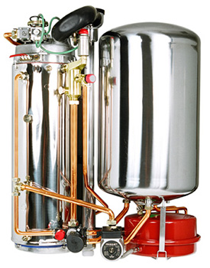
Dans toute chaudière, la combustion du …………………… produit de la ………………… utilisée pour le chauffage ou pour produire de l'eau chaude sanitaire.

Cette combustion produit également des fumées contenant de la …………..
Dans le cas d'une chaudière "classique", les fumées sont rejetées dans l'atmosphère.
Dans le cas d’une chaudière à ……………………………, l’énergie contenu dans ces fumées est récupérée.

Rendement de la chaudière classique
gaz / énergie thermique
η = ……..

………
CHAUDIERE

1 k W.h
… k W.h
Energie ……..
3. L’origine du gaz

Indiquez sur le graphique ci-dessus l’origine du gaz utilisé en France

On peut considérer qu’il n’y a pas de pertes lors de la production et du transport

Production Transport

1,1 kW.h
1,1 kW.h

Energie …
Energie
…

4. De l’énergie primaire à l’énergie utile
Conversion
Chaudière

…. kW.h
….. kW.h
Eau
chaude
Production
transport

1,1 kW.h

Energie …
Fossile (gaz)
Energie …
Energie …
(thermique)
Il faut donc ………. fois plus d’énergie primaire que d’énergie utile pour obtenir de l’eau chaude avec un chauffe-eau au gaz.

